CHAPITRE 1 - "HABITER UN ESPACE A FORTE(S) CONTRAINTE(S) NATURELLE(S) OU/ET DE GRANDE BIODIVERISTE"
2% de la population mondiale habite aujourd’hui un espace de faible densité se caractérisant par un milieu marqué par de fortes contraintes naturelles et/ou une grande biodiversité.
Densité : nombre d’habitants au kilomètre carré.
Milieu : ensemble des éléments naturels (relief, sol, climat, faune, flore) et des transformations apportées par l’homme caractérisant un espace.
Contraintes naturelles : éléments de la nature représentant un obstacle à l’installation et au développement des sociétés humaines.
Biodiversité : diversité des formes de vie animales et végétales qui constituent de véritables richesses naturelles.
Comment les hommes s’adaptent-ils et transforment-ils les espaces à fortes contraintes ?
I. Les espaces à fortes contraintes.
A. Des espaces faiblement peuplés.
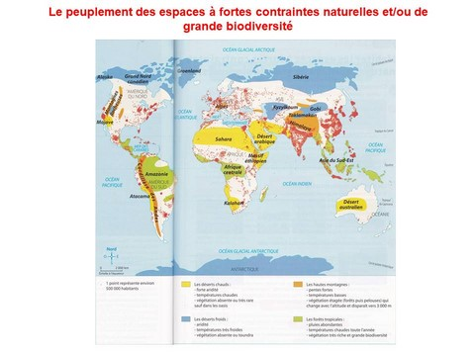
Les espaces à fortes contraintes se localisent près des tropiques et des pôles, mais aussi dans des zones isolées (îles ou très hautes altitudes). Ces espaces ont majoritairement une très faible densité car leur condition de vie y est extrêmement difficile.

B. Des contraintes variées.
- 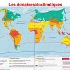

Trois grands types de contraintes rendent l’installation et le développement des activités des hommes difficiles :
  - Le climat : les déserts représentent 35% de la surface terrestre. Ils se caractérisent par une forte aridité, une chaleur ou un froid extrême.

  - Le relief : les massifs montagneux représentent 24% de la surface terrestre. Les pentes et la rareté de l’air en altitude rendent les déplacements et les activités humaines plus difficiles.

  - L’isolement : les îles (Inlandsis du Groenland) et les forêts denses (Amazonie) représentent respectivement 7 et 30 % de la surface terrestre. Elles se caractérisent par un accès difficile aux ressources et aux services.

Domaine bioclimatique : espace caractérisé par son climat et sa végétation naturelle.
Climat : ensemble des caractéristiques atmosphériques (températures, précipitations, ensoleillement, vents, etc.)
Précipitations : ensemble des chutes d'eau (pluie, neige, brouillard, etc.)
Désert : région chaude ou froide dans laquelle les pluies sont rares et limitent la présence de la végétation.
Aridité : sécheresse d’un espace ou d’un climat provenant de la faiblesse des précipitations.
Inlandsis : glacier recouvrant la terre ferme et pouvant atteindre plusieurs milliers de mètres d’épaisseur.
Ressources : richesse naturelle d’un territoire que l’homme peut exploiter.

